Итоги работы Фонда развития малого и среднего предпринимательства Новосибирской области на 01 апреля 2018 года

За период с 01.01.2018 г. по 31.03.2018 г. с Фондом сотрудничали 25 финансовых организаций, заключили соглашение о сотрудничестве 1 банком, АО «Альфа-Банк». Кроме того, Гарантийный фонд сотрудничает с Агентством инвестиционного развития Новосибирской области и Промышленно-логистическим парком Новосибирской области.
На 01 апреля 2018 года Фондом было предоставлено 46 поручительств, объём поручительств составил 579 110 815,00 рублей, общая сумма средств, привлечённых в экономику области (кредиты, банковские гарантии, выданные под поручительство Фонда) составила 1 352 367 001,00 рублей.

Все кредиты, банковские гарантии, заключённые под поручительство Фонда выдаются по льготной процентной ставке:
- Банки кредитуют под поручительство Фонда по рыночной ставке Банка, сниженной на 1 процентный пункт; по ключевой ставке +4%; по рейтингу MosPrime 6 месяцев (7,3) +4%;

№ п/п | Наименование Финансовой организации | Поручительства, предоставленные на 01.04.2018 |  | Сумма средств, привлечённых в экономику области (кредиты, банковские гарантии, выданные под поручительство) на 01.04.2018,  млн. руб.
№ п/п | Наименование Финансовой организации | Кол-во | Сумма, млн. руб.
 |  |  |  | Сумма, млн. руб. | Доля, %
1 | ПАО Сбербанк | 10 | 225,0 | 369,0 | 27,3
2 | Банк «Левобережный» (ПАО) | 13 | 125,0 | 224,8 | 16,6
3 | АО «МСП Банк» | 2 | 116,2 | 516,0 | 38,2
4 | Банк ВТБ (ПАО) | 3 | 31,0 | 64,9 | 4,8
5 | АО «СМП-Банк» | 4 | 15,5 | 33,4 | 2,5
6 | ПАО Банк ЗЕНИТ | 1 | 14,8 | 22,0 | 1,6
7 | АО «Россельхозбанк» | 2 | 12,9 | 30,0 | 2,2
8 | АО «Банк Интеза» | 3 | 10,5 | 35,6 | 2,6
9 | ПАО «Промсвязьбанк» | 3 | 9,0 | 16,0 | 1,2
10 | АКБ «РОССИЙСКИЙ КАПИТАЛ» (ПАО) | 1 | 6,8 | 10,0 | 0,7
11 | ПАО «АК БАРК» БАНК | 1 | 6,4 | 20,0 | 1,5
12 | АО «Банк Акцепт» | 1 | 2,6 | 4,0 | 0,3
13 | ПАО Банк «ФК Открытие» | 1 | 1,8 | 3,7 | 0,3
14 | АО «МТС Банк» | 1 | 1,6 | 3,0 | 0,2
15 | ПАО «Транскапиталбанк» | 0 | 0 | 0 | 0
16 | АО «ГЛОБЭКСБАНК» | 0 | 0 | 0 | 0
17 | ПАО «Запсибкомбанк» | 0 | 0 | 0 | 0
18 | ПАО «СКБ-БАНК» | 0 | 0 | 0 | 0
19 | АО КБ «ФорБанк» | 0 | 0 | 0 | 0
20 | КБ «ЛОКО-Банк» (АО) | 0 | 0 | 0 | 0
21 | АО «Эксперт Банк» | 0 | 0 | 0 | 0
22 | ПАО «БАНК УРАЛСИБ» | 0 | 0 | 0 | 0
23 | ПАО КБ «Уральский банк реконструкции и развития» | 0 | 0 | 0 | 0
24 | АКБ «НООСФЕРА» | 0 | 0 | 0 | 0
25 | АО «Альфа-Банк» | 0 | 0 | 0 | 0
 | ИТОГО | 46 | 579,1 | 1 352,4 | 100

Таким образом, за I квартал 2018 года Фондом было выдано:
- 45 поручительств по кредитам. Сумма кредитов составила 1 332 367 001,00 рубль, поручительство Фонда – 565 110 815,00 рублей.
- 1 поручительство по банковской гарантии. Сумма банковской гарантии составила 20 000 000,00 рублей, поручительство Фонда – 14 000 000,00 рублей.
Всего 555 действующих поручительств на сумму 4 289 562 031,46 рубль.
Кроме того, на 01.04.2018 выдано 3 поручительства по «Программе 6,5%» (Постановление Правительства РФ №1706 от 30.12.2017) по кредитам на сумму 239 000 000,00 рублей, сумма поручительств Фонда составила 148 300 000,00 рублей.

Суммы предоставленных поручительств и кредитов, банковских гарантий, выданных под поручительство Фонда, за отчётный период представлены на графике:

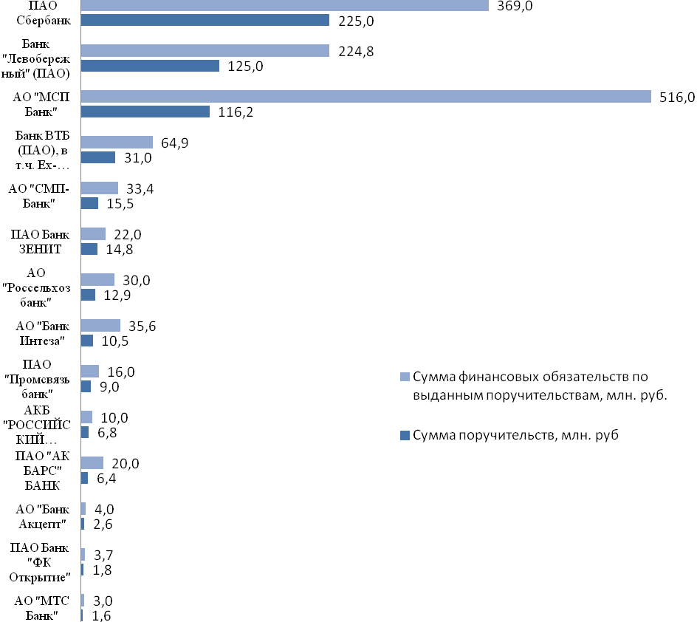

По видам деятельности предоставленные поручительства делятся следующим образом:

Вид деятельности | Количество поручительств,шт. | Доля от общего количества, % | Сумма поручительств,  млн. рублей | Доля от общей суммы поручительств, % | Сумма кредитов, банковских гарантий, лизинга, выданных под поручительство Фонда, млн. рублей | Доля от общей суммы привлечённых в экономику области средств (кредитов, банковских гарантий, договоров лизинга) под поручительство Фонда, %
Торговля | 21 | 45,7 | 130,2 | 22,5 | 252,0 | 18,6
Производство | 14 | 30,4 | 285,9 | 49,4 | 818,2 | 60,5
Сельское хозяйство | 3 | 6,5 | 17,8 | 3,1 | 38,5 | 2,9
Транспорт и связь | 1 | 2,2 | 2,6 | 0,4 | 4,0 | 0,3
Аренда недвижимости и предоставление услуг | 1 | 2,2 | 1,0 | 0,2 | 2,0 | 0,1
Строительство | 2 | 4,3 | 8,9 | 1,5 | 30,0 | 2,2
Ремонт автотранспортных средств | 2 | 4,3 | 30,9 | 5,3 | 54,0 | 4,0
Гостиницы и рестораны | 1 | 2,2 | 100,0 | 17,3 | 150,0 | 11,1
Здравоохранение и предоставление социальных услуг | 1 | 2,2 | 1,8 | 0,3 | 3,7 | 0,3
Итого: | 46 | 100 | 579,1 | 100 | 1 352,4 | 100

Предприниматели следующих районов и городов области воспользовались поручительством Фонда:
- г. Новосибирск – 37 поручительств (80,4% от общего количества предоставленных поручительств на 01.04.2018),
- Черепановский, Искитимский, Чулымский районы – по 2 поручительства (4,3%),
- Новосибирский, Купинский район, г. Бердск – по 1 поручительство (2,2%).

Количество предоставленных поручительств в разрезе городов и районов области (без г. Новосибирска)
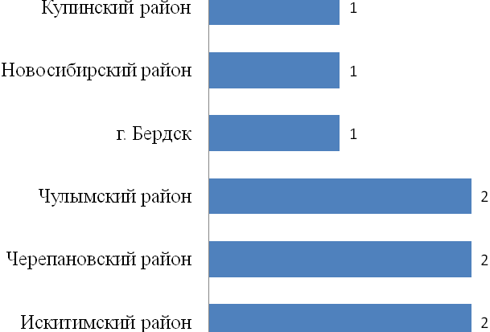

Количество поручительств, предоставленных Фондом, в зависимости от сроков финансовых обязательств на 01.04.2018

Срок предоставленных кредитов, банковских гарантий, лизинга | Поручительства |  | Сумма поручительств по привлечённым в экономику области средствам (кредитам, банковским гарантиям, выданных под поручительство Фонда), млн. руб. | Сумма кредитов, банковских гарантий, лизинга, выданных под поручительство Фонда, млн. руб.
Срок предоставленных кредитов, банковских гарантий, лизинга | Количество | Доля от общего количества, %
До 1 года | 8 | 17,4 | 43,1 | 78,2
До 2 - х лет | 19 | 41,3 | 147,3 | 278,7
До 3-х лет | 11 | 23,9 | 186,8 | 309,1
До 5-ти лет | 6 | 13,0 | 76,8 | 146,4
Свыше 5 –ти лет | 2 | 4,4 | 125,1 | 540,0
Итого: | 46 | 100 | 579,1 | 1 352,4

Доля предоставленных поручительств в разрезе сроков выданных кредитов и банковских гарантий

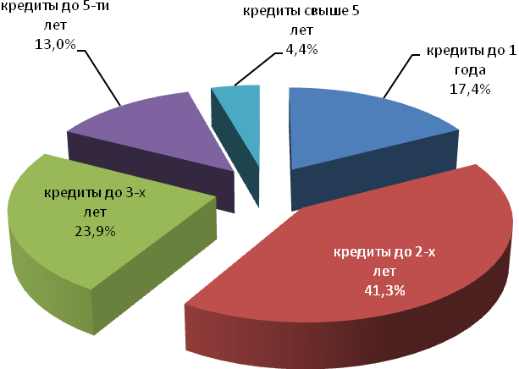
Количество поручительств, предоставленных Фондом, в зависимости от суммы кредитов, банковских гарантий и договоров лизинга, выданных под поручительство Фонда на 01.04.2018

Сумма кредитов, банковских гарантий, договоров лизинга | Поручительства |  | Сумма поручительств по привлечённым в экономику области средствам (кредитам, банковским гарантиям, выданным под поручительство Фонда), млн. руб. | Сумма средств, привлечённых в экономику области (кредитов, банковских гарантий, договоров лизинга, выданных под поручительство Фонда), млн. руб.
Сумма кредитов, банковских гарантий, договоров лизинга | Количество | Доля от общего количества, %
До 1 млн. | 2 | 4,4 | 0,6 | 1,7
От 1 до 3 млн. | 6 | 13,0 | 6,9 | 13,5
От 3 до 5 млн. | 7 | 15,2 | 15,9 | 29,1
От 5 до 10 млн. | 10 | 21,7 | 45,8 | 89,1
От 10 до 15 млн. | 6 | 13,0 | 33,8 | 86,9
От 15 до 20 млн. | 4 | 8,7 | 36,2 | 83,0
Свыше 20 млн. | 11 | 23,9 | 439,9 | 1 049,1
Итого: | 46 | 100 | 579,1 | 1 352,4

Доля поручительств в зависимости от суммы кредитов, банковских гарантий, лизинга СМП, выданных
под поручительство Фонда на 01.04.2018

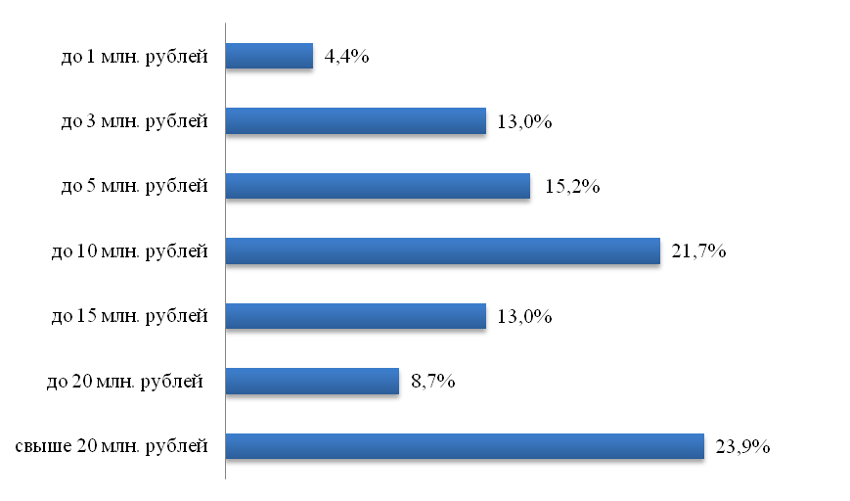

Ответственность и количество поручительств, выданных Фондом
на 01.04.2018 года

Ответственность Фонда, % | Количество | Сумма финансовых обязательств СМП по выданным поручительствам, млн. руб. | Сумма поручительства, млн. руб.
До 30% | 7 | 18,8 | 423,3
От 30% до 50 % | 17 | 75,7 | 169,4
От 50% до 70% | 22 | 484,6 | 759,7
Итого: | 46 | 579,1 | 1 352,4

За отчётный период Фондом было произведено 4 гарантийные выплаты по договорам поручительства 3 банкам-партнёрам на общую сумму 30 884 642,92 рубля.

Наименование  Банка-партнёра | Количество выплат | Сумма выплат, руб.
Банк «Левобережный» (ПАО) | 2 | 2 050 087,29
ПАО Сбербанк | 1 | 25 000 000,00
АО «Россельхозбанк» | 1 | 3 834 555,63

По итогам 1 квартала 2018 года по количеству просроченных обязательств, заключенных под поручительство Фонда, лидируют Банки - партнеры: ПАО Сбербанк, АО «Россельхозбанк», Банк ВТБ (ПАО).

Наибольшее количество проблемных кредитов, заключенных под поручительство Фонда, у предпринимателей, занимающихся оптовой торговлей, сельским хозяйством, а также строительством и производством изделий для строительства.

Показатели деятельности Фонда за весь период работы на отчётную дату 01.04.2018 года:

- количество выданных поручительств за весь период – 2 544,

- сумма выданных за весь период поручительств – 12 184,4 млн. руб.,

- сумма выданных за весь период кредитов, банковских гарантий, договоров лизинга – 24 882,2 млн. руб.,

- количество действующих поручительств – 555,

- сумма действующих поручительств – 4 298,6 млн. руб.,

- сумма действующих кредитов, банковских гарантий, договоров лизинга – 9 696,6 млн. руб.

За весь период деятельности произведены выплаты по 61 кредиту, выданному под поручительство Фонда, на общую сумму 226 107 624,57 рубля.

Структура активов Фонда на 01.04.2018 г.

АО «Россельхозбанк» | 100 000 000,00
АО «Россельхозбанк» | 100 000 000,00
АО «Россельхозбанк» | 76 000 000,00
АО «Россельхозбанк» | 30 000 000,00
ПАО Сбербанк | 151 000 000,00
ПАО Сбербанк | 100 000 000,00
ПАО Сбербанк | 75 000 000,00
ПАО Сбербанк | 50 000 000,00
ПАО Сбербанк | 34 000 000,00
ВТБ 24 ПАО | 150 000 000,00
ВТБ 24 ПАО | 75 000 000,00
ВТБ 24 ПАО | 50 000 000,00
Филиал «Сибирский» Банка ВТБ 24 (ПАО) | 150 000 000,00
АО ЮниКредит Банк | 90 000 000,00
ПАО «Совкомбанк» | 90 000 000,00

Общая сумма средств на депозитах составляет 1 321 000 000,00 рублей. Средняя доходность от размещения средств на депозитах равна 6,57%.

Исполнительный директор О.И.Дронова

